**骨外科开展的全髋人工股骨头置换手术**

来源：本站  时间：2008-08-04 16:08:00   点击：49

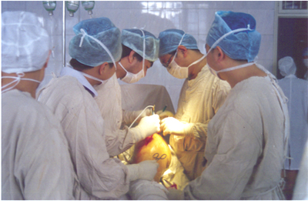  
骨外科开展的全髋人工股骨头置换手术。      （陈智勇摄）